Scones à la betterave et aux fraises séchées

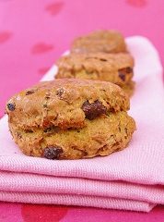

Pour 8 à 10 scones
Préparation : 15min
Cuisson : 25min

Ingrédients :
-125g de betteraves râpées
-250 de farine
-30g de beurre
-2CS de sucre
-30g de lait
-1 œuf
-1/2 cc de levure chimique
-1/2 cc de bicarbonate de soude
-1 pincée de sel
-50g de fraises séchées

Précuisez les betteraves râpées 10min au mocro-onde.
Mélangez le beurre pommade et le sucre. Ajoutez l’œuf, le lait et la betterave. Mélangez la farine, la levure et le sel et l’ajoutez au mélange. Ajoutez les fraises coupées en gros morceaux.
Mélangez rapidement à la cuillère et quand la masse se forme, travaillez la sur un plan fariné mais très peu. Etalez la à la main sur 1,5cm d’épaisseur. Découpez à l’emporte pièce 8 à 10 scones selon leur tailles. Puis déposez les sur une feuille de cuisson,
Badigeonnez de lait. Mettez au four 25min à 180°C (th.6)

http://amusesbouche.canalblog.com

